Zeven slimme stekkers getest

Slimme stekkers, wat zijn dat, hoe werken ze en wat heb je eraan? Stefan Laureijssen van Koninklijke Visio testte zeven slimme stekkers en doet verslag. Lees alles over toegankelijkheid, compatibliteit, installatie, schema’s, bridges, apps, spraakassistenten en nog veel meer zaken die de aandacht verdienen wanneer je een aanschaf overweegt.

Update van de redactie, mei 2023: Sommige artikelen zijn niet of niet goed meer te verkrijgen (Wendi en Tronic), of zijn op de markt vervangen door nieuwere modellen. Dit artikel is echter nog steeds interessant als je meer wilt weten over het onderwerp of waar je op moet letten als een geschikte slimme stekker wilt gaan kiezen.

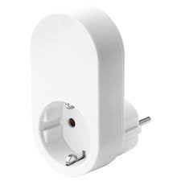 | 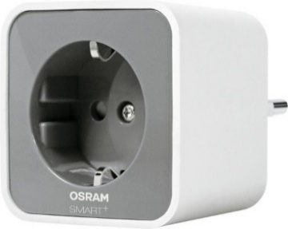 | 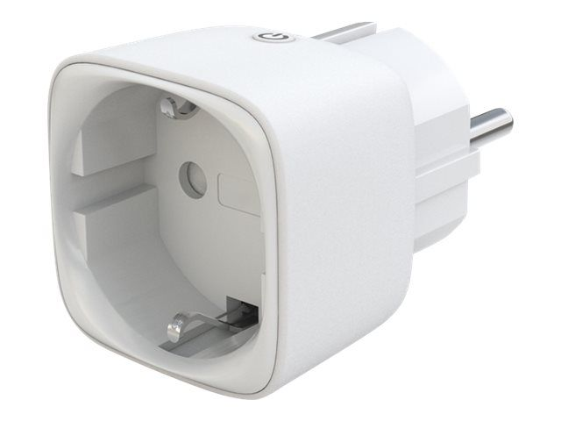

Als blinde gebruiker van slimme apparaten merk ik dat in de wildgroei van slimme stekkers van verschillende fabrikanten soms door alle bomen het bos niet meer goed te zien is. Jammer want dit verhoogt het risico op een miskoop vanwege tegenvallende resultaten. De aankoop van een slim apparaat kan heel wat vragen oproepen, en om een goed doordachte aankoop te kunnen doen is het belangrijk om die beantwoord te zien. Wat kan ik ermee, is het toegankelijk, kan ik het zelf of moet ik hulp vragen, is goedkoop duurkoop, et cetera. En wellicht de belangrijkste vraag: heb ik dit product eigenlijk wel nodig?

Op die laatste vraag kan ik kort reageren met een duidelijk ja.
Slimme apparaten en dus ook stekkers, ook wel smartplugs genoemd, bezorgen mij meer controle gemak over mijn huis. Ook kan ik er energie mee besparen. Maar welke dan aan te schaffen?
Vanuit het VisioLab van Koninklijke Visio heb ik daarom zeven slimme stekkers ofwel smartplugs getest. Hierbij mijn bevindingen.

Er zijn duidelijke winnaars in dit onderzoek. Toch kan ik ze niet zomaar aanwijzen. Welke het zijn is namelijk afhankelijk van je wensen, wat je nodig hebt aan toegankelijkheid en wat je al aan slimme oplossingen in je huis hebt staan.

Nog even een tip: Lees ook mijn artikel over energie besparen met slimme stekkers.

Wat kun je met slimme stekkers?
Laat ik eerst uitleggen wat een slimme stekker nu eigenlijk is. Kort gezegd kun je met een slimme stekker, of anders gezegd een slim stopcontact, de stroom van apparaten op afstand bedienen met bijvoorbeeld een smartphone, tablet, of slimme speaker. Je bedient dan de stekkers met een app of met je stem. Fysieke handelingen zoals schakelaars omzetten of stekkers uittrekken worden hiermee overbodig.

De stekker kun je dan met de bijbehorende app verder personaliseren met tijdschema’s, bediening buitenshuis of meten van het verbruik. Sommige slimme stekkers hang je direct in je Wifi thuisnetwerk en anderen maken via een ander apparaat, een zogenaamde bridge hiermee verbinding. Behalve stekkers kun je ook andere slimme apparaten zoals slimme lampen aan het netwerk toevoegen.

Ieder apparaat of merk heeft zijn eigen app, maar wil je meerdere apparaten makkelijk beheren dan kun je daar ook weer een overkoepelende app (zoals de Apple Woning app of Google Home) voor gebruiken als een soort domotica platform. Voor de bediening kan ook een slimme speaker of een spraak assistent zoals Siri of Google Assistent zo’n overkoepelende functie vervullen.

Wil je meer weten over de overwegingen bij de inrichting van een slim huis, lees dan mijn eerdere artikel “je huis slim maken, slim of niet” op het kennisportaal van Visio. Je vindt het hier.

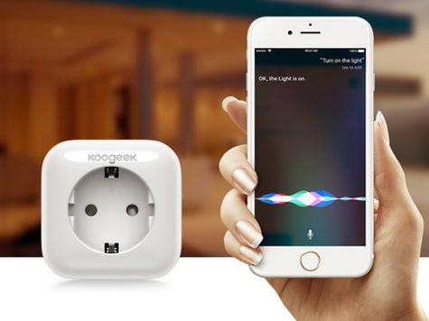

Welke stekkers zijn getest?
Ik heb zeven smartplugs met bijbehorende apps voor iOS en Android onderzocht. Wat opviel bij de apps is dat de toegankelijkheid voor VoiceOver bij iedere app gelijkwaardig scoorde aan die voor Talkback.

Van de zeven stekkers zijn er drie die je op een bridge aansluit om wifiverbinding te kunnen maken:

- Ikea Trådfri (met prima toegankelijke IKEA Home Smart app)
- Osram (met goed toegankelijke Osram Lightify app)
- INNR (goed toegankelijke INNR app)

Osram en INNR kunnen ook met de populaire Philips Hue app met bijbehorende Hue bridge werken. Ik heb daarom ook de Hue app ook mee onderzocht die goed toegankelijk bleek.

De andere vier maken direct verbinding met je wifinetwerk:

- Wendi (met redelijk toegankelijke Seetime Smart app)
- Eve (alleen voor iOS, met prima toegankelijke Eve for Woning app)
- Dtronic (met slecht toegankelijke eWeLink app)
- TpLink (met redelijk toegankelijke Kasa Smart app)

Sommige stekkers werken ook met de populaire Apple Woning ofwel HomeKit app. Met deze overkoepelende app kun je meerdere apparaten van meerdere merken bedienen. De Apple Woning app is prima toegankelijk.

Merk op dat voor de installatie wel, maar voor de bediening niet altijd een toegankelijke app nodig is, omdat je hiervoor ook stembediening zoals Siri, Google Assistent of Google Home kunt gebruiken. Ik heb daarom ook naar deze mogelijkheden gekeken.

De winnaars
Zoals gezegd is dit afhankelijk van je wensen en situatie, daarom wijs ik voor vier verschillende situaties de winnaars aan.

Situatie 1. Heb je nog niets in huis, maar verwacht je wel dat je in de toekomst meer slimme apparaten zult gaat aanschaffen? Dan is de Ikea Trådfri de beste keuze. Ondanks dat je voor deze stekker ook een bridge en een afstandsbediening nodig hebt om hem aan de praat te krijgen, zal hij je in de toekomst voordeel opleveren omdat je dan met één enkele app al je slimme apparaten kunt gaan gebruiken.

Deze slimme stekker is goed betaalbaar, met de app toegankelijk te installeren en te gebruiken, gebruiksvriendelijk, en werkt samen met de Apple Woning app, Siri, Google Home, Google assistent en Amazon echo en Alexa.
Daarnaast breidt de Trådfri lijn zich steeds verder uit met andere verschillende producten, zoals lampen, lichtpanelen, rolgordijnen etc. Je kunt hiermee dus een mooi begin maken met je nieuwe slimme huis, en dit later naar wens uitbouwen.

Situatie 2. Heb je al wel een slim systeem in huis? Als je het populaire Philips Hue systeem, bijvoorbeeld lampen en een bridge en de app al gebruikt, zou je daar de Trådfri natuurlijk naast kunnen gaan gebruiken. Het is nu al mogelijk om lampen van Ikea Trådfri aan het Philips Hue systeem te koppelen, wellicht is dit in de toekomst ook mogelijk met de Trådfri stekker.

Wil je echter doorbouwen op je huidige Hue systeem dan zijn op dit moment de INNR stekker en de Osram stekker de duidelijke winnaar. Ze zijn eenvoudig te koppelen aan de Philips Hue bridge en goed te gebruiken met de toegankelijke Hue app. Hiermee passen ze naadloos in je Hue systeem.

Let wel: Gebruik je de Apple Woning app dan zijn de INNR en Osram stekkers niet te zien en kun je ze niet bedienen. Met de Google Home app kan dit wel.

Situatie 3. Zoek je een eenvoudige oplossing en wil je geen ingewikkeld slim systeem in huis, met bridges aan je Wifi router? Of geef je juist de voorkeur aan een losse smartplug die enkel met een één app, met Siri of met Google assistent of de Google Home speaker te bedienen is? Dan komen de Eve, Wendi en TpLink als eerste over de finish.

De Eve stekker is direct aan de Apple Woning app te koppelen zonder tussenkomende apparaten en toegankelijk te bedienen met de app of met Siri. Eve is niet te gebruiken met Google Home app of speaker en Google assistent, maar die werken nou juist weer wel met de TpLink en de Wendi stekker.

Situatie 4. Ben je het Engels niet machtig, dan zijn de apps van INNR, Ikea Trådfri en Philips Hue de Nederlandse opties. Ze zijn allemaal goed toegankelijk. Dit geldt ook voor de Woning app van Apple.

Resultaten van de test
We hebben dus verschillende winnaars in hun eigen gewichtsklasse zullen we maar zeggen.

Ik heb op diverse onderdelen getest: gebruikersvriendelijkheid, installatie, toegankelijkheid, compatibiliteit, benodigde apparatuur en prijs. Van ieder onderdeel volgt nu de samenvatting hoe de betreffende smartplugs hebben gepresteerd.

Gebruiksvriendelijkheid en installatie

Welke app heb ik nodig?

Om de stekkers te kunnen gebruiken moet je ze eerst configureren met een app.
Vreemd genoeg heeft niet iedere app heeft in de Play store of App store dezelfde naam als de stekker of de naam van de fabrikant.
Om je het uitpluizen te besparen vind je in de overzichtslijst eerder in dit artikel van de stekkers vind de juiste naam van de bijbehorende app.

Moet ik registreren?

Privacyoverwegingen, gebruikersgemak en toegankelijkheid kunnen redenen zijn om je liever niet te hoeven registreren. Bij Ikea Trådfri en de Eve is registratie niet nodig om de stekkers te kunnen gebruiken.
Bij de andere stekkers is registratie met je email adres bij de leverancier of app wel noodzakelijk, tenzij je Osram of INNR gebruikt met de Philips Hue app in plaats van het “eigen merk”.

Installeren

Wanneer je een stekker al dan niet via een bridge aan het netwerk hebt gekoppeld moet je hem installeren door hem met de bedrijfseigen app een naam te geven. De stekker is dan in principe al te bedienen. Daarna kun je de stekker aan een ruimte koppelen en desgewenst verder programmeren door tijdschema’s of scenes aan te maken. Dit laatste kan soms ook met een platform app zoals Google Home of de Woning app.

Alle geteste stekkers zijn in principe zelfstandig te installeren. Mocht je echter niet zeker van je kunnen zijn is het aan te raden hulp in te schakelen om deze eenmalige actie uit te voeren. Maar misschien ben je zoals ik en heb je er graag een middag frustratie voor over om achteraf te kunnen zeggen “heb ik toch maar zelf gedaan!”
Om toch een idee te geven welke stekkers dan het eenvoudigst te installeren zijn, dan scoren de Ikea Trådfri, de Eve, de TpLink en de Wendi uitermate goed, en bij gebruik van Philips Hue zijn hier ook de INNR en de Osram aan toe te voegen.

App toegankelijkheid en compatibiliteit
De apps variëren in toegankelijkheid. Ik heb met name gekeken of je de app kunt gebruiken voor installatie en verdere programmering als je van een schermuitlezer afhankelijk bent. Merk hierbij verder op dat je eigen vaardigheid en soms ook het begrijpen van de Engelse taal mee bepalen hoe makkelijk je een app kunt gebruiken.

De Eve app is het toegankelijkst, waarschijnlijk omdat deze volledig geijkt is op Apple en daardoor goed samenwerkt met VoiceOver. Alle onderdelen worden correct uitgesproken door VoiceOver. Op de tweede plaats komt de Ikea Home Smart app. Hij deelt deze plaats met de Philips Hue app, mocht je de die je bij de INNR stekker of Osram stekker willen gebruiken.

Het brons gaat naar de INNR app. Hier is wellicht niet alles benaderbaar, of is in het begin niet alles even duidelijk maar uiteindelijk is alles ook met schermuitlezer te bedienen.

Hierna volgen de TpLink met de Kasa Smart app, en de Wendi met de Seetime smart app (deze toont een Chinese titel in de app store). Na installatie is alles met de schermlezer weliswaar benaderbaar en wordt alles uitgesproken, maar de beperking in deze apps hem vooral in de aanmaak van tijdschema’s of scenes. Deze tabbladen zijn zeer onoverzichtelijk en niet gebruiksvriendelijk te noemen.

Op de laatste plaats komt de Dtronic met de Ewelink app. Deze is slecht tot niet toegankelijk, er is geen mogelijkheid om in de instellingen te komen. Merk op dat deze app als enige een trilfunctie op het moment als de smartplug in en uit wordt geschakeld.

Google Home en Apple Woning

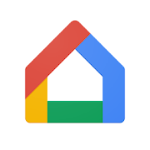

Ik heb in bovenstaande rangschikking alleen naar de bedrijfseigen apps gekeken. Maak je echter gebruik van een overkoepelend domotica platform zoals Google Home dan kan de toegankelijkheid van de laagst geplaatste stekkers enorm verbeteren. Je installeert en bedient dan namelijk je stekkers met de Google Home app die zeer goed toegankelijk is en ook goed kan samenwerken met Google assistent.

Op moment van schrijven is het echter met Google Home nog niet mogelijk om tijdsschema’s en scenes aan te maken. Wil je dus je huis verder automatiseren en bijvoorbeeld met zonsondergang, op een vaste tijd of bij het verlaten van het huis je stekkers aan of uit willen zetten dan zal je dan toch in de app van de stekker moeten doen of laten doen.

Met de Apple Woning app kun je wel makkelijk en toegankelijk scenes en schema’s maken. Wil je hiervoor toch de bedrijfseigen app gebruiken dan zijn ze zoals gezegd met Ikea Trådfri, Philips Hue en in INNR eenvoudig en toegankelijk te creëren. De andere apps geven problemen.

Benodigdheden en prijs
Bij sommige stekkers heb je aanvullende apparatuur zoals sturingselementen of schakelaccessoires nodig om ze te kunnen gebruiken. Deze heb ik in de kosten meegenomen. Merk op dat de prijs kan fluctueren. Dit betaalde ik ervoor:

Stekkers waarbij een bridge noodzakelijk is:

Ikea Trådfri: Totaal 58 euro: Stekker 10 euro, afstandsbediening 15 euro, Trådfri verbinding hub (bridge) 33 euro.
Osram: Totaal 75 euro: Stekker 25 euro, Lightify Gateway (bridge) 50 euro.
INNR: Totaal 85 euro: Stekker 30 euro, INNR bridge 55 euro.
Wil je een Philips Hue Bridge dan betaal je ongeveer 55 euro.

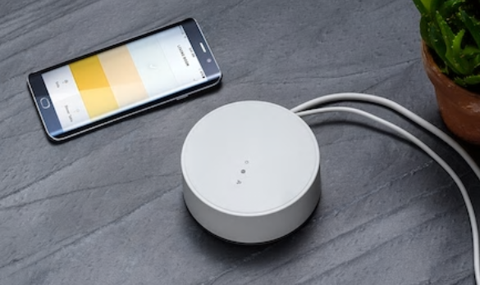

Stekkers die direct wifiverbinding maken:

Wendi: 15 euro.
Dtronic: 15 euro.
TpLink: 20 euro.
Eve: 50 euro

Overige zaken
Als laatste wil ik nog drie zaken vermelden.

- De Wendi, de Dtronic en de TpLink stekkers gebruiken geen bridge en zijn rechtstreeks op je wifirouter zijn aangesloten. Dit maakt ze weliswaar goedkoop maar wel storingsgevoeliger dan de andere stekkers, zeker als je ze op afstand van je wifirouter plaatst, bijvoorbeeld in een andere ruimte. Ook zal je in de app het wachtwoord van je wifinetwerk moeten invoeren. Bij de stekkers die een bridge gebruiken is dat niet nodig omdat de bridge al met een kabel aan je wifirouter hangt.

- Alle stekkers, de INNR en de Ikea Trådfri uitgezonderd, zijn vrij groot waardoor ze de naast gelegen stopcontacten geheel of gedeeltelijk bedekken. Je kunt daar dus geen stekker of hooguit nog een platte stekker in stoppen.

- De Ikea Trådfri stekker heeft geen fysieke aan/uit knop op de stekker. Wil je hem zonder app of assistent uitschakelen dan heb je de afstandsbediening nodig. Al kun je natuurlijk ook gewoon de stekker uit het contact trekken.

Op naar de toekomst
Je merkt wellicht dat een goede keus maken meer behelst dan kijken of een product goed of slecht werkt. Het advies dat ik daarom wil geven is:
Denk aan de toekomst! Voorkom dat goedkoop duurkoop wordt en probeer zoveel mogelijk vooruit te kijken. Ook al heb je voor sommige slimme stekkers extra randapparaten nodig, op langere termijn kan dit een duurzamer en voordeliger keuze blijken. Praktisch gezien is het verstandig om alert te zijn of iets kan samen werken met De Apple Woning app of Google Home, of met het bestaande systeem wat je al in huis hebt. Dit kan overigens ook van een ander merk zijn. Zo werkt de goedkopere Google Home ook goed in een Apple huis.

Mijn eigen ervaring
Als laatste wil ik mijn persoonlijke ervaring van dit onderzoek als blinde gebruiker van dit soort apparaten delen.
Kort door de bocht: als het eenmaal werkte en ik had de logica van een systeem door waren alle smartplugs (tot op zekere hoogte) goed te gebruiken.
Omdat ik de gebruiksvriendelijke Philips Hue en de Ikea Trådfri gewend ben en zowel De Apple Woning app en Google Home in mijn eigen slimme huis gebruik, vond ik dat sommige smartplugs qua toegankelijke instelmogelijkheden veel te wensen over lieten. Het lijkt erop dat sommige leveranciers van producten snel een graantje lijken mee te willen pikken op de smarthome markt, wat zich uit in het leveren van niet goed doordachte producten. De vermelding dat je de stekker kunt koppelen aan De Apple Woning app kan dan bijvoorbeeld betekenen dat er een veelheid aan apps of toch een extra apparaat nodig is, dat de documentatie te wensen overlaat, Internet geen informatie geeft of dat je bijna programmeerervaring moet hebben om het werkend te krijgen. Bij andere producten was ik na vijf minuten al lekker aan het testen met een heerlijk gevoel dat het toch zo gemakkelijk aan de praat te krijgen was.

Een en ander geeft maar aan hoeveel keuzes er te maken zijn in slimme stekkerland. Nu was mijn insteek natuurlijk om alles geheel zelfstandig en zonder hulp van derden te onderzoeken, met alle frustraties van dien. Ik hoop daarom dat dit artikel je mag helpen om door de bomen het bos te kunnen zien, om in te schatten wanneer hulp wenselijk en om goed doordacht aan de slag te kunnen met je slimme huis.

Meer weten? Bekijk ook deze artikelen en video’s
Op het Kennisportaal van Visio vind je meer informatie over domotica en slimme apparaten in huis. Neem eens een kijkje op kennisportaal.visio.org/smarthome

Heb je nog vragen?
Mail naar kennisportaal@visio.org, of bel 088 585 56 66
Meer artikelen, video’s en podcasts vind je op kennisportaal.visio.org

Koninklijke Visio
expertisecentrum voor slechtziende en blinde mensen
www.visio.org

